台南市100 學年度「提升國小教師健康教育專業能力」校本培訓成果表
參與學校 | 佳里國小、佳興國小、子龍國小
辦理地點 | 佳里國小 | 參加人數 | 99 人
填表人 | 教務處 劉雄夫 | 辦理日期 | 101 年 4 月 18日
研習活動成果相片
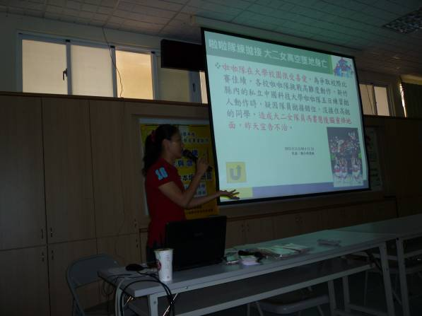 |  | 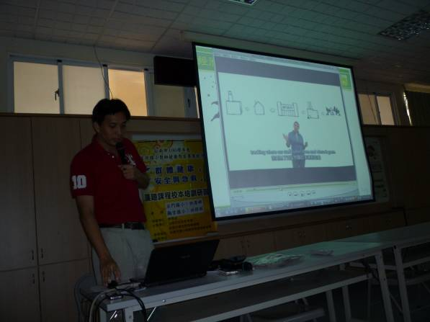
許厚蟬老師教學實況 |  | 洪得祥老師教學實況
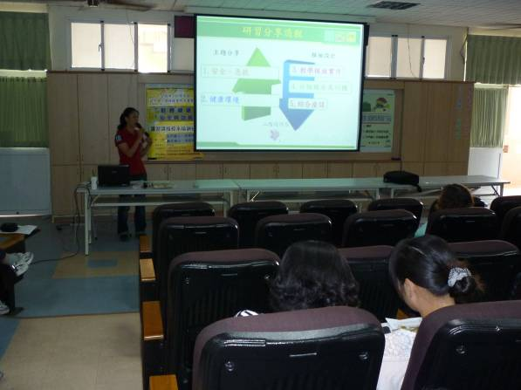 |  | 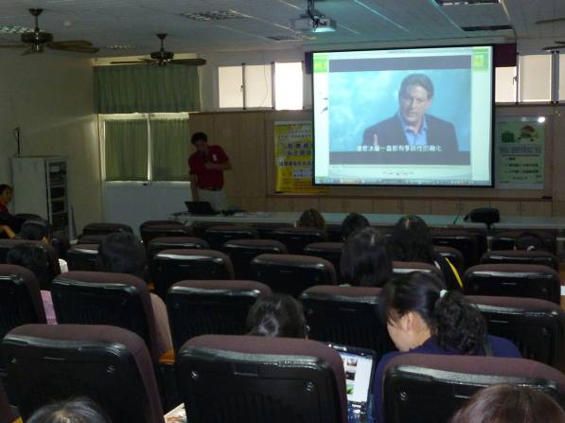
上課實況 |  | 上課實況
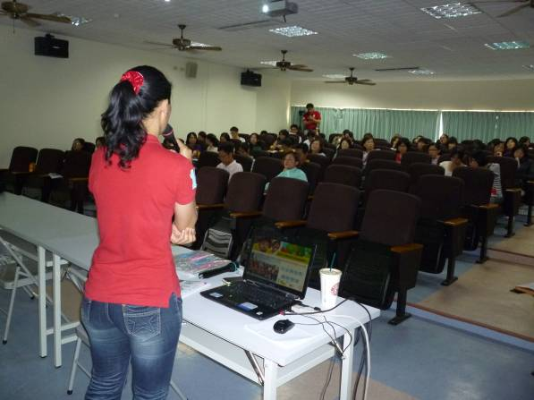 |  | 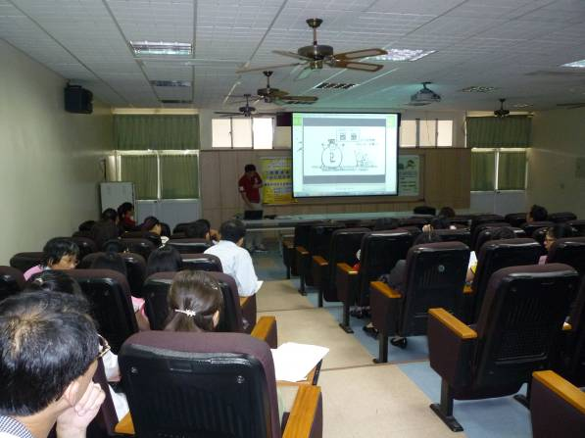
上課實況 |  | 上課實況

